РОССИЙСКИЙ УНИВЕРСИТЕТ ДРУЖБЫ НАРОДОВ
Факультет физико-математических и естественных наук
Кафедра прикладной математики и информатики

ОТЧЕТ
по лабораторной работе № 1
дисциплина: Операционные системы

Студент: Подволоцкий Иван Дмитриевич

Группа: НПМбд-02-21

МОСКВА
2022 г.
Цель работы: Целью данной работы является приобретение практических навыков установки опера-ционной системы на виртуальную машину,настройки минимально необходимыхдлядальнейшей работы сервисов.

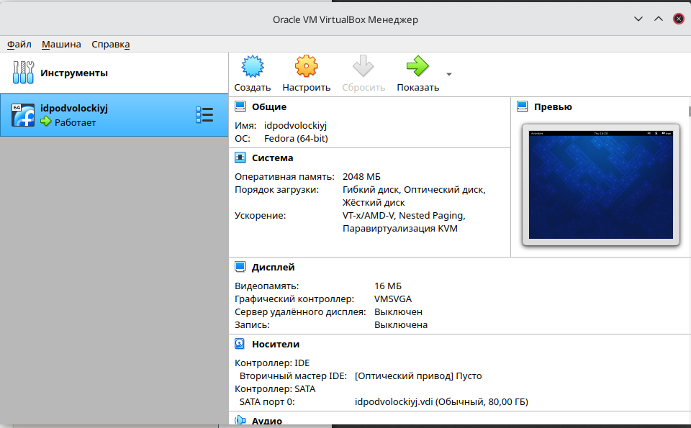
Ход работы:
1)

Запускаем VirtualBox и создаем виртуальную машину, выбирая необходимые настройки.
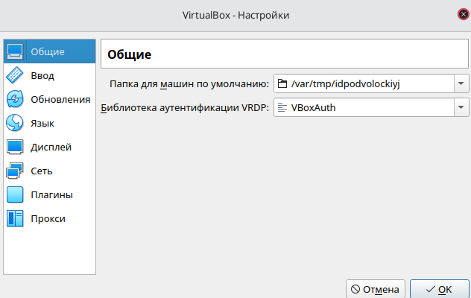

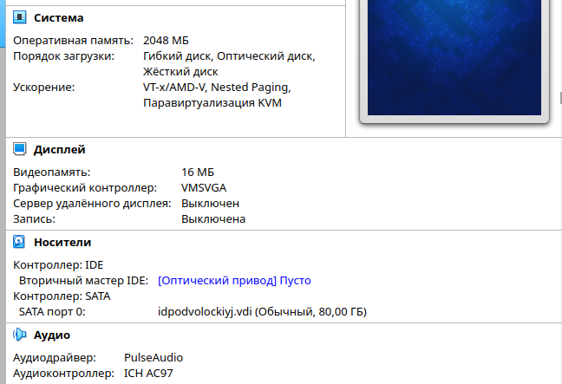

2) После создания выртуальной машины и создания пользователя, запускаем виртуальную машину заново и заходим, используя введенные ранее данные.
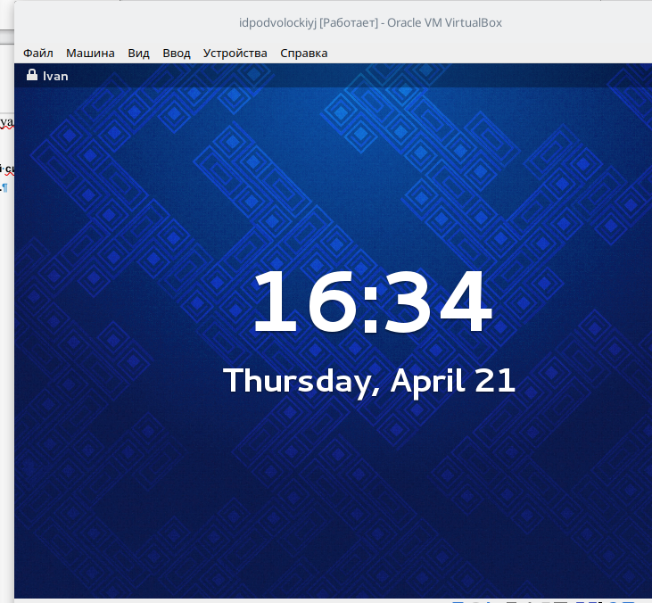

3) Подключаем образ диска дополнений гостевой ОС
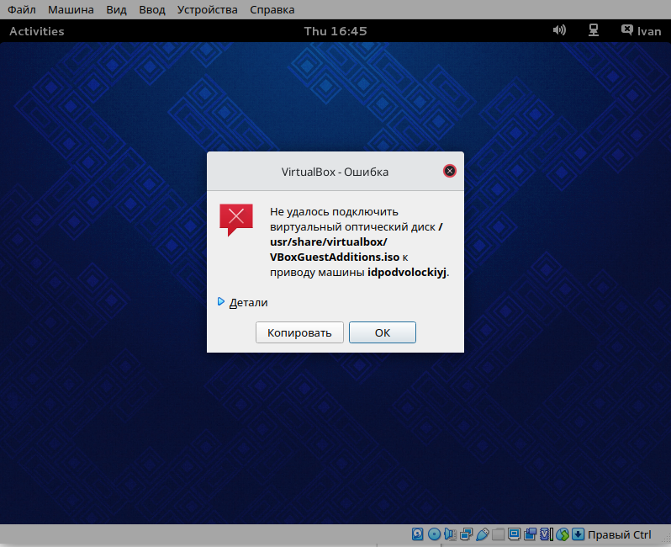

4) Домашнее задание
Определение версии Линукс и других характеристик виртуальной машины
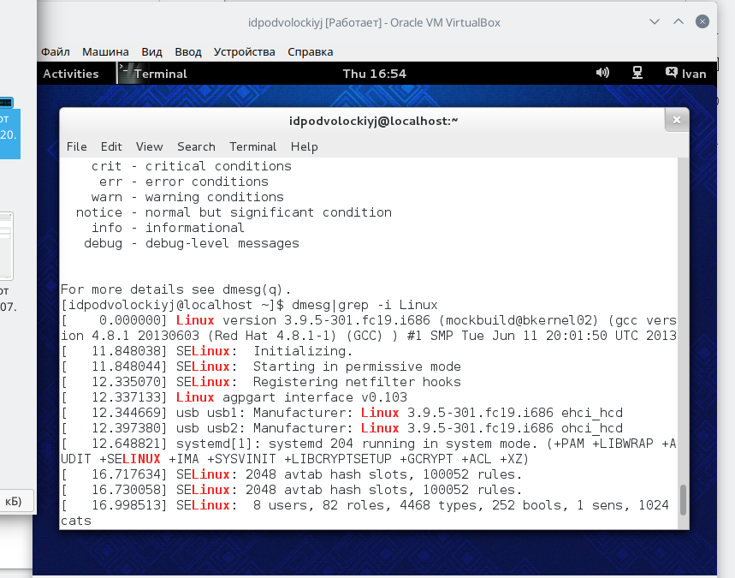

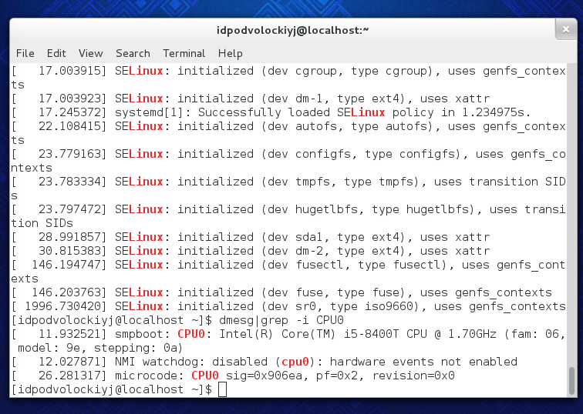

Вывод: в ходе выполнения данной работы я приобрел практические навыки установки операционной системы на виртуальную машину и настройки минимально необходимыхдлядальнейшей работы сервисов.

